Pielikums Nr. 1
Madonas novada pašvaldības domes
30.11.2023. lēmumam Nr. 744
(protokols Nr. 22, 21. p.)

Zemes vienības ar kadastra apzīmējumu 7082 013 0334 sadalīšanas shēma*

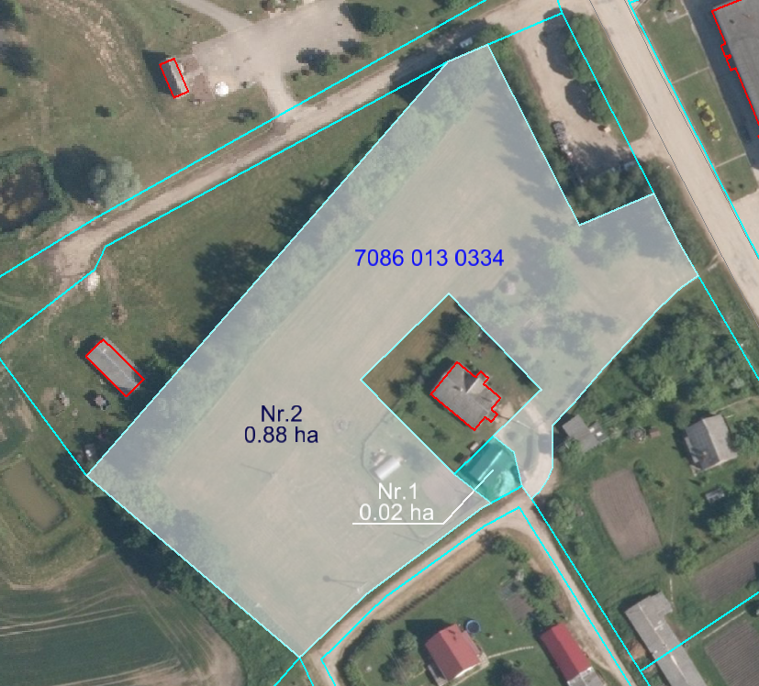

Datu avots https://www.lvmgeo.lv/kartes (Dati no VZD, LGIA, SIA “Karšu izdevniecība Jāņa Sēta) 2023. gada informācija
*Shēmā norādītās platības tiks precizētas veicot zemes vienību kadastrālo uzmērīšanu.

Projektētās zemes vienības

Zemes vienību esošā robeža

